Guía de Historia 3ro A - B

|  |  |  |
| --- | --- | --- |
| NOMBRE: | | CURSO: |
| FECHA: | DOCENTE: SOLEDAD CATALAN  JESSICA ORTEGA | |
| OBJETIVOS:  OA13 Mantener una conducta honesta en la vida cotidiana, en los juegos y en el trabajo escolar, hablando con la verdad, respetando las reglas de los juegos sin hacer trampa y reconociendo sus errores y sus acciones, entre otros.  OA14 Reconocer que los niños tienen derechos que les permiten recibir un cuidado especial por parte de la sociedad con el fin de que puedan aprender, crecer y desarrollarse, y dar ejemplos de cómo la sociedad les garantiza estos derechos. | | |

CORREOS: [profesolerayito@gmail.com](mailto:profesolerayito@gmail.com).(3roA) [historiarayito@gmail.com. (3roB)](mailto:historiarayito@gmail.com.%20(3roB)%20) ACTIVIDAD I: LEE CADA PREGUNTA Y LUEGO MARCA LA ALTERNATIVA CORRECTA.

TEXTO N°1

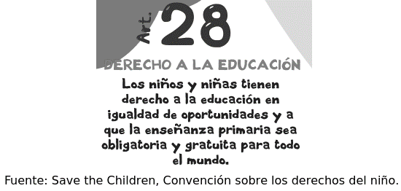OBSERVA LA IMAGEN…

1. En Chile,¿por qué la educación básica es obligatoria y gratuita?

a) Así un derecho se transforma en obligación.

b) De este modo se garantiza el acceso al derecho

c) De este modo se aseguran las diferencias sociales.

d) De esta forma todas las personas pueden ser profesionales.

2. En Chile la función estatal de garantizar el acceso gratuito de los niños a la educación, ¿en qué institución radica?

a) En la Universidad de Chile.

b) En la UNESCO.

c) En la ONG Educación Sin Fronteras.

d) En el ministerio de educación.

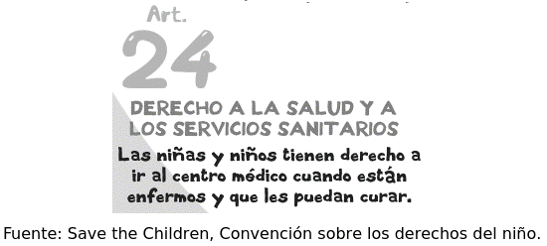TEXTO N°2

OBSERVA LA IMAGÉN.

3. Estando en un centro médico con su hija o hija,

¿qué deben hacer los padres del niño que no tienen seguro médico?

a) Deben ir a un centro médico privado.

b) Deben demandar el cumplimiento del derecho.

c) Deben dejar un cheque en garantía.

d) Deben pagar un seguro médico

4. Estando en un centro médico con su hija o hija,

De las siguientes instituciones, ¿cuál tiene por función garantizar este derecho?

a) Un hospital público.

b) Una escuela pública.

c) Una universidad privada.

d) Una farmacia privada.

TEXTO N°3

Un acuerdo musical

En la fiesta de final de año, los niños del tercer año básico decidieron poner música y

hacer una convivencia. El día de la fiesta, se dieron cuenta de que todos tenían gustos

musicales distintos, por lo que no pudieron llegar a un acuerdo sobre qué música poner.

Para solucionar esta situación, Javier propuso que cada niño tuviera el derecho a poner

una canción de su preferencia. De este modo, aunque no les gustara la música de los

demás, debían respetarla y esperar su turno.

5.¿Qué actitud permitió que este problema fuera solucionado?

a) El amor.

b) La rabia.

c) La tolerancia.

d) La competencia.

6. ¿Cuál de las siguientes conductas es empática?

a) Cumplir mis deberes.

b) Mantener la limpieza del hogar.

c) Ser el mejor estudiante.

d) Ponerme en el lugar de los demás.

7. ¿Cuál de las siguientes conductas es honesta?

a) Cumplir mis deberes.

b) Reconocer mis errores.

c) Trabajar en equipo.

d) Ponerme en el lugar de los demás.

8. En cuanto a responsabilidad, ¿Qué conducta es responsable en relación a la entrega de un trabajo?

a) Entregar el trabajo en la fecha indicada.

b) Entregar el trabajo más bueno.

c) Entregar un trabajo con muchas hojas.

d) Entregar el trabajo cuando esté terminado.

ACTIVIDAD II: TRABAJA EN TU LIBRO

PAG 212 213: Sintetiza tus aprendizajes

Debes completar en tu libro los mapas conceptuales que en él aparecen.

PAG 214 215: Cuanto aprendí

Debes leer el texto que aparece y luego contestar las preguntas.